***Занятие в средней группе по ознакомлению с окружающим миром «Дикие животные»***

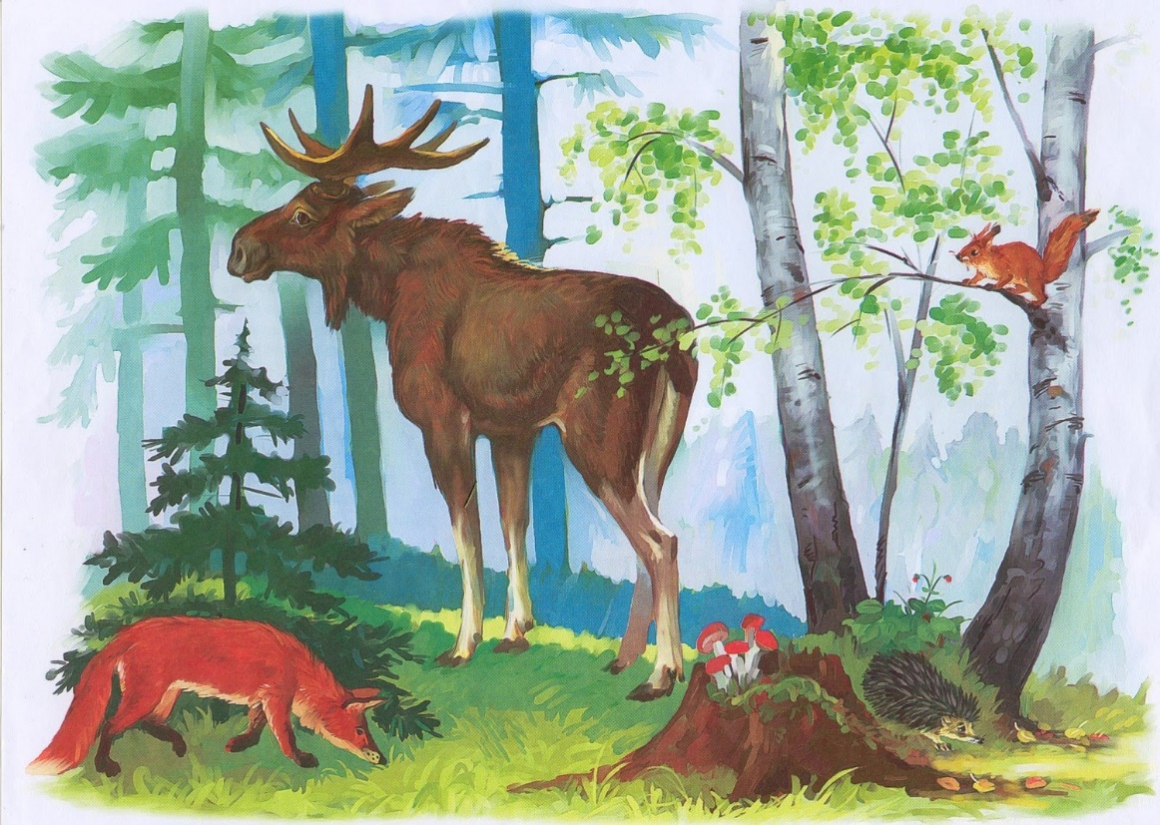

**Цель:** Учить выделять отличительные признаки диких животных, составлять описательные рассказы про животных, правильно выражать свои мысли.

**Задачи:** Совершенствовать умение образовывать существительные с уменьшительно-ласкательным суффиксом.

Активизировать и расширять словарь по теме «дикие животные».

Закреплять знания детей о диких животных (внешний вид, жилища, еда).

Развивать зрительное восприятие, речевой слух, память, внимание.

Воспитывать умение выслушивать ответы товарищей и бережное отношение к животным.

Предварительная работа:

Чтение рассказов о животных, отгадывание загадок, рассматривание иллюстраций.

**Демонстрационный материал:**

Иллюстрации с изображением диких животных,

Предметные картинки,

Конверт с письмом,

Игрушка белочка.

**1. Организационный момент.**

Ребята, я вам сейчас загадаю загадку. Когда вы ее отгадаете, узнаете, кто к вам придет на занятие.

Кто по елкам скачет ловко

И влезает на дубы?

Кто в дупле орехи прячет?

Сушит на зиму грибы?

Правильно, это белка. А вот и она. А что это у нее в руке? Какое –то письмо.

(воспитатель читает его)

Срочно приходите,

Срочно помогите.

Нас волшебник напугал.

Нас он всех заколдовал.

Мы забыли, кто мя есть.

Что нам пить и что нам есть.

Выручайте, помогите.

И нас срочно помирите. (жители леса)

**2. Беседа.**

Ребята, скажите, а кто же это- жители леса? Назовите.

(дети перечисляют животных)

А как называют животных, которые живут в лесу? (дикие, лесные)

А почему (они сами добывают себе пищу, строят жилища, заботятся о детенышах)

Что же случилось с лесными жителями?

Сможем мы им помочь?

Тогда скажем волшебные слова, чтобы оказаться в лесу.

1,2,3,4,5 – в лес идем зверей спасать. (звучит музыка, дети подходят к деревьям).

Вот мы с вами и в лесу.

**3. Дид. игра. Угадай по описанию.**

Ребята, посмотрите. Деревьев в лесу много, а животных не видно совсем. Что же это за белые карточки, которые лежат под деревьями? Чтобы узнать, надо внимательно послушать, что скажет белочка. Как только догадаетесь, кто это, карточку можно будет перевернуть.

-злой, голодный,серый (волк)

-маленький, длинноухий, серый или белый (заяц)

-рыжая, ловкая, хитрая, пушистая (лиса)

-большой, неуклюжий, косолапый (медведь)

-маленький, колючий, серый (еж)

(по мере называния открываются предметные картинки и появляются животные)

Вот,белочка, дети назвали лесных зверей. А теперь мы присядем на лесные пенечки и назовем детенышей животных.

**4. Пальчиковая гимнастика.**

Это зайчонок,

Это бельчонок,

Это лисенок,

Это волчонок,

А это спешит, ковыляет спросонок

Бурый, мохнатый, смешной медвежонок.

А кого из лесных зверей мы не назвали (ежонка)

**5. Стихотворение» Есть у каждого свой дом»**

Белочка, а Даша хочет рассказать тебе стихотворение.

У лисы в лесу глухом

Есть нора- надежный дом.

Под кустами еж колючий

Нагребает листья в кучу.

Спит в берлоге косолапый

До весны сосет он лапу.

Есть у каждого свой дом.

Всем тепло, уютно в нем.

**6. Дид. игра «Кто где живет?»**

Белочка хочет узнать, а знаете ли вы, где живут дикие животные, как называются их жилища?

Ответы детей.

Лиса живет в норе, медведь спит в берлоге, волк живет в логове.

А есть ли дом у зайца? (нет, он прячется поп кустами)

А где живу я,- знаете? –спрашивает белочка. В дупле.

У всех есть жилища, которые по-разному называются. Вот мы и напомнили им.

**7. Дид. игра «Кто что любит»**

Ребята, а в письме белки было написано, что звери забыли, что им есть и что им пить. Давайте поможем им. Вы ведь, чем питаются дикие животные.

На доске предметные картинки  (малина, мед, шишки, грибы, яблоко, капуста, морковь, орехи, трава, мышка, заяц).

Дети выберите картинку. Скажите, кто любит это есть.

Заяц любит морковку, капусту.

Белка – орешки, грибы.

Еж любит грибы, яблоки.

Медведь –мед, ягоды.

Волк ловит мышей.

Лиса охотится за мышами, зайчатами, курами.

А сейчас мы покажем, как звери передвигаются.

**Физкультминутка** «К то как передвигается»

Жарким днем лесной тропой

Звери шли на водопой.

За мамой лисицей крался ежонок.

За мамой ежихой катился ежонок.

За мамой медведицей шел медвежонок.

За мамою белкой скакали бельчата.

За мамой зайчихой косые зайчата.

Волчица вела за собою волчат.

Все мамы и дети напиться хотят.

**8. Дид. Игра «Закончи предложение»**

Белочка обращается к вам с просьбой. Начало предложения у нее есть, нужно докончить предложение, называя противоположное по смыслу слово.

Заяц зимой белый, а летом …

У зайца хвост короткий, а уши …

Еж маленький, а медведь…

Белка зимой серая, а летом…

У белки хвост длинный, а у зайца…

Белка живет в дупле, а лиса в норе…

Лиса хитрая, а заяц…

Заяц пушистый,а еж…

Молодцы, ребята, помогли белочке, справились с заданием.

**9.**Ребята, расскажите теперь про диких животных, чтобы злой волшебник не смог их больше заколдовать. Вспомните, чем питаются, где живут, какие части тела есть у них, как называются их детеныши.

1-2 ребенка выбирают животное и описывают его.

Белка - дикое животное. У нее пушистый хвост. Она живет в дупле. Запасает на зиму грибы, орехи. У нее есть бельчата

Волк - дикое животное. У него есть голова, 4 лапы. Туловище его покрыто серой шерстью. У него большие, острые зубы, длинный серый хвост. У волка есть волчата. Живут они в логове.

Белочка благодарит детей за помощь и предлагает им угощение- грибочки. Дети благодарят белочку за угощение.

А нам с вами пора возвращаться в детский сад. Скажем волшебные слова.

1,2,3,4,5- в группу мы пришли опять.